Miércoles
25
de enero

Segundo de Secundaria
Lengua Materna

Caminando con la literatura latinoamericana

Aprendizaje esperado: selecciona, lee y comparte cuentos o novelas de la narrativa latinoamericana contemporánea.

Énfasis: analizar tramas, voces y fuentes literarias.

¿Qué vamos a aprender?

Ahondarás en conceptos clave para la comprensión de los cuentos o novelas de la narrativa latinoamericana contemporánea, tales como los tipos de tramas lineales y no lineales, los desenlaces abiertos y cerrados, y las voces narrativas.

En esta sesión, te enfocarás en analizar tramas, voces y fuentes literarias en los textos narrativos latinoamericanos.

¿Qué hacemos?

Reflexiona en las siguientes preguntas:

¿Recuerdas qué es la literatura latinoamericana contemporánea?
¿Quiénes son sus autores más reconocidos y cuáles son las obras que los hicieron famosos?

Para retomar y dar respuesta a las cuestiones anteriores, observa el siguiente video.

- ¿Qué se entiende por literatura latinoamericana contemporánea?
https://youtu.be/gASMGN-AU6I

Después de repasar qué es la literatura latinoamericana, sus movimientos literarios y autores más representativos, seguramente recuerdas que, al leer un texto narrativo, éste tiene un inicio, desarrollo, clímax y desenlace.

Probablemente has leído o escuchado que algunos textos rompen con esa línea y, en ocasiones, el final queda abierto a nuestra imaginación, como en la obra “Aura”, de Carlos Fuentes, que tiene un final abierto y cuya trama es lineal.

También, al leer un texto, te has preguntado quién cuenta la historia y por qué la cuenta de esa manera. La respuesta la encontrarás en las diferentes voces narrativas.

Por otro lado, es probable que, al contar una anécdota, la narres desde tu punto de vista, pero alguien que presenció tal momento lo narre desde el suyo. Lo mismo sucede en la literatura: un personaje narra su vivencia de una manera, y otro, quien lo presenció, de otra.

Y, finalmente ¿en algún momento de tu vida te han pedido que busques un texto narrativo y en ocasiones no sabes en qué tipo de fuente de consulta buscar?

Esta sesión es para ayudarte a resolver todas estas inquietudes.

Lo primero que harás será recordar las partes en las que se organiza una trama. La trama de una narración generalmente consta de estas partes:

Inicio: introduce personajes, lugar y circunstancias que originan un conflicto.
Desarrollo: muestra la serie de acciones que se encadenan para formar la historia.
Clímax: es la parte de suspenso donde culmina el desarrollo.
Desenlace: solución del conflicto.

Estas partes de la trama son comunes en los textos narrativos, pero no siempre los escritores las usan de esa manera. Observa de qué manera se pueden presentar las tramas de un relato.

La trama de un relato puede organizarse en:

Trama lineal o cronológica, en la que los sucesos siguen un estricto orden.
Trama no lineal, en la que se rompe la cadena de causa-efecto entre los sucesos.

Realiza lo siguiente:

Piensa en un texto que te haya gustado mucho y responde a la siguiente pregunta:

¿La historia estaba narrada de forma lineal o no?

Ahora analiza en el siguiente cuadro cómo se presentan los tipos de tramas en las narraciones.

 | Trama lineal | Trama no lineal
Secuencia | Inicio, desarrollo y desenlace. | El orden cronológico no tiene un orden establecido, pero tiene las partes establecidas para una trama.
Presentación | Es una estructura tradicional: una cosa va llevando a otra hasta el final. | Por la manera en la que se presenta, ofrece mayor suspenso en lo narrado.
Sucesos | Los sucesos se relatan de inicio a fin, tal y como suceden. | Adelantan el conflicto o el desenlace.

Para identificar la trama lineal, lee un fragmento del cuento “El otro”, escrito por Jorge Luis Borges, que es parte del libro El hombre de arena.

El otro

El hecho ocurrió el mes de febrero de 1969, al norte de Boston, en Cambridge. No lo escribí inmediatamente porque mi primer propósito fue olvidarlo, para no perder la razón. Ahora, en 1972, pienso que, si lo escribo, los otros lo leerán como un cuento y, con los años, lo será tal vez para mí.

Antes de continuar con la lectura, responde las siguientes preguntas:

¿Te parece que lleva un orden cronológico?
¿Quién está contando la historia?

Continúa con la lectura:

Sé que fue casi atroz mientras duró y más aún durante las desveladas noches que lo siguieron […]

Yo estaba recostado en un banco, frente al río Charles […]

En la otra punta de mi banco alguien se había sentado. Yo hubiera preferido estar solo, pero no quise levantarme enseguida para no mostrarme incivil […]

Como observaste, la historia se narra de manera lineal, ya que inicia con el planteamiento, le sigue el desarrollo, clímax y desenlace.

En el fragmento anterior, sólo contenía una parte, el planteamiento. Pero puedes continuar la lectura del cuento e identificar el clímax y el desenlace.

Ahora continúa con los tipos de finales que existen.

- En el final abierto la acción detonadora de un final es interrumpida. No se sabe cómo terminará el relato. El lector debe imaginar lo que sucederá.

- En el final cerrado las dudas de la historia se aclaran con el final. Se conoce lo que depara el futuro a los personajes. La problemática planteada se resuelve totalmente.

Los finales abiertos dan pauta a los posibles finales, los cuales hacen que la imaginación vuele y se intuya cuál fue el destino de los personajes.

A continuación, observa un ejemplo de un final abierto en el texto “El tiempo circular”, escrito por Rafael Ávalos.

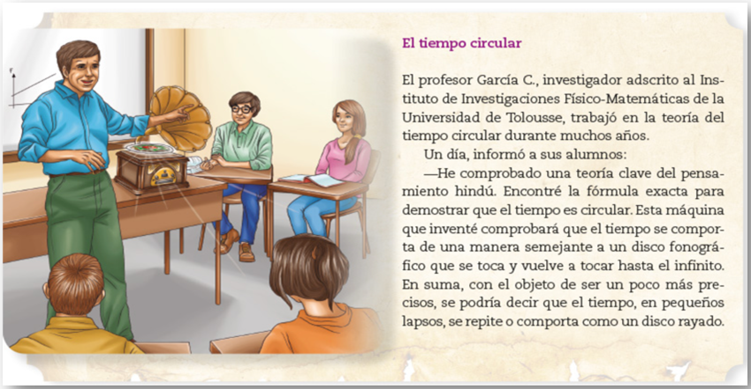

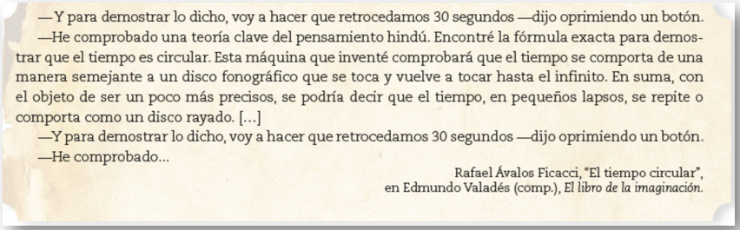

Este es un ejemplo de los finales abiertos.

Mientras leías el cuento de “El otro”, de Jorge Luis Borges, se realizó una pregunta, que fue: ¿quién está contando la historia?

La historia está contada por el joven Borges, quien narra la historia en primera persona y, por tal, sería un narrador protagonista.

Ahora, observa los tipos de narradores que existen.

Narrador protagonista. El narrador está dentro de la historia y es un personaje que participa desde una perspectiva autobiográfica. Puede ubicarse de manera inmediata dentro de una narración.

Como observaste en el cuento “El otro”, escrito por Borges, puedes identificar de que el joven Borges cuenta cómo se encuentra con el viejo Borges y narra su experiencia.

A continuación, lee otro fragmento donde se encuentra un narrador protagonista.

Balún Canán
(Fragmento)

No soy un grano de anís. Soy una niña y tengo siete años. Los cinco dedos de la mano derecha y dos de la izquierda. Y cuando me yergo puedo mirar de frente las rodillas de mi padre.

Más arriba no. Me imagino que sigue creciendo como un gran árbol y que en su rama más alta está agazapado un tigre diminuto.

Mi madre es diferente. Sobre su pelo —tan negro, tan espeso, tan crespo— pasan los pájaros y les gusta y se quedan. Me lo imagino nada más. Nunca lo he visto.

Rosario Castellanos

¿Quién está narrando la historia?

Quien narra la historia es una niña, y ella cuenta cómo es que ve a sus padres.

Continúa con otro tipo de narrador.

Narrador observador o testigo. Este narrador sabe sólo lo que está a su alcance y puede contar de manera parcial la historia. También observa sin dar juicios o intervenir en la narración.

Es como cuando narran un partido de futbol. Conocen sólo lo que están viendo. Analiza un ejemplo de un narrador observador o testigo.

Crónica de una muerte anunciada
(Fragmento)

Lo vio desde la misma hamaca y en la misma posición en que la encontré postrada por las últimas luces de la vejez, cuando volví a este pueblo olvidado tratando de recomponer con tantas astillas dispersas el espejo roto de la memoria.

Apenas si distinguía las formas a plena luz, y tenía hojas medicinales en las sienes para el dolor de cabeza eterno que le dejó su hijo la última vez que pasó por el dormitorio.

Gabriel García Márquez

En este fragmento el narrador vuelve para contar la historia de lo que había sucedido en ese pueblo. Tal como el título de la novela lo dice, esta es la crónica de un suceso reconstruido desde su forma literaria.

Otro narrador es:

El narrador omnipresente. Es aquel que todo lo sabe y narra la historia desde la tercera persona, es decir, “ella”, “ellos”. El narrador omnisciente conoce todo de los personajes y es utilizado en la mayoría de los textos narrativos.

Entonces, existen tipos de narradores que son protagónicos, observadores o testigos y omniscientes.

Conoce ahora los tipos de perspectivas que se usan en la voz narrativa. Es importante saber que el ángulo de observación que decide el autor le da forma al texto y determina lo que quiere contarle al lector o destinatario.

Es como cuando relatas un suceso; por ejemplo, el día en que le ganaste una carrera en el parque a tu amiga o amigo, lo contarás desde tu punto de vista, que fuiste el que ganó, pero si lo contara tu amiga o amigo vencido, la historia sería diferente.

Los autores deciden la perspectiva que le darán a su historia según el punto de vista de lo que se quiere contar. Observa los tipos de perspectivas.

Perspectiva de la trama: es la forma en que se selecciona lo que se quiere contar y hasta dónde debe narrar.
Perspectiva del personaje: ésta puede ser la de una persona, un objeto o un ser fantástico y también cumple la función de narrador.
La perspectiva de lector: aquí se integra lo que cuenta el narrador y la interpretación que hacemos como lectores de la trama.

Analiza algunos ejemplos donde puedes reconocer la perspectiva que los autores decidieron usar para contar la historia.

Axolotl
(fragmento)

Hubo un tiempo en que yo pensaba mucho en los axolotl. Iba a verlos al acuario del jardín des Plates y me quedaba horas mirándolos, observando su inmovilidad, sus oscuros movimientos. Ahora soy un axolotl.

Julio Cortázar

Este es el fragmento del cuento “Axolotl”, escrito por Julio Cortázar, se observa que la voz narrativa es la del personaje cuando él ya se ha convertido en un axolotl.

Analiza otro ejemplo.

A imagen y semejanza
(Fragmento)

Era la última hormiga de la caravana, y no pudo seguir la ruta de sus compañeras. Un terrón de azúcar había resbalado desde lo alto, quebrándose en varios terroncitos.

Uno de éstos le interceptaba el paso. Por un instante la hormiga quedó inmóvil sobre el papel color crema.

Mario Benedetti

La historia se cuenta desde una voz que observa a la hormiga, la cual se encuentra en una situación particular: un terrón de azúcar que le intercepta el paso.

Ambos autores usaron diferentes puntos de perspectivas para narrar las historias. Estos cuentos tienen una narración interesante y puedes leerlos completos.

Estos textos los puedes encontrar en las fuentes literarias. No olvides que una “fuente literaria”, como su nombre indica, es un texto que puede ser una novela, una antología de cuentos, un libro de relatos, una obra de teatro, que se toma como referencia o base del tipo de búsqueda que necesites.

Antes de continuar con la explicación de las fuentes literarias, recuerda los tipos de fuentes que existen.

Las primarias son: información nueva y original, de creación propia, como libros, informes técnicos, diarios, antologías, revistas de investigación científica de institutos y universidades. Por ejemplo, la novela más reciente de tu autora o autor favorito.

Las secundarias son: información organizada, elaborada; análisis, extracción o reorganización que se sirve de las fuentes primarias: libros o artículos que interpretan otros trabajos o investigaciones, bibliografías, antologías, enciclopedias, directorios, catálogos. Por ejemplo, uno de los tomos de la enciclopedia de tus familiares.

Las terciarias son: textos o información muy tratada y obtienen su información de las fuentes terciarias. Se presentan como “bibliografías de bibliografía”, obras de consulta y referencia.

Después de haber leído los tipos de fuentes, ya sabes dónde buscar los cuentos latinoamericanos que llamaron tu atención para leerlos completos y sería en las fuentes primarias.

¿Y para qué sirven las fuentes literarias?

Presta atención a la siguiente información.

Las fuentes literarias sirven para:

- Dar ejemplos de los tipos de ambiente, narrador, personajes, historias.
- Exponer acerca de su época, tema, trama, género.
- Para hacer una reseña, resumen, exposición, mapa mental.
- Para adaptarla a un guion, comparar temas.
- Para disfrutar.

Las fuentes literarias pueden ser útiles para varios propósitos. En este caso, para poder hacer el análisis literario de un cuento, donde se tenga que identificar si es una trama lineal o no lineal, si el final es abierto o cerrado, o para observar el tipo de narrador y su perspectiva narrativa. Por ello es importante que siempre busques el texto completo y lo leas con calma para poder identificar todo lo visto en esta sesión.

Para complementar lo visto en esta sesión lee los textos de narrativa latinoamericana que vienen en tu libro de texto de Lengua Materna. Si tienes la posibilidad, puedes buscar páginas en internet donde puedas encontrar bibliotecas digitales, a fin de que continúes leyendo este tipo de narraciones para poner en práctica lo que aprendiste en esta sesión.

El reto de hoy:

Lee un cuento o novela de la narrativa latinoamericana completo e identifica si contiene una trama lineal o no lineal, el tipo de final, al igual que la voz narrativa y la perspectiva.

¡Buen trabajo!

Gracias por tu esfuerzo.

Para saber más:
Lecturas

https://www.conaliteg.sep.gob.mx/

